
Escola EBI de Castelo do Neiva
Clube de Ciências
Protocolo experimental

Actividade- Influência da temperatura e da luz na germinação de sementes
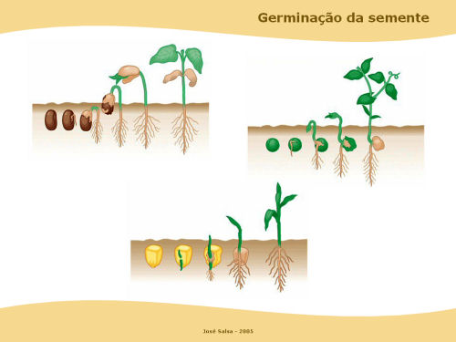
Material:

Vários recipientes de vidro,
Algodão,
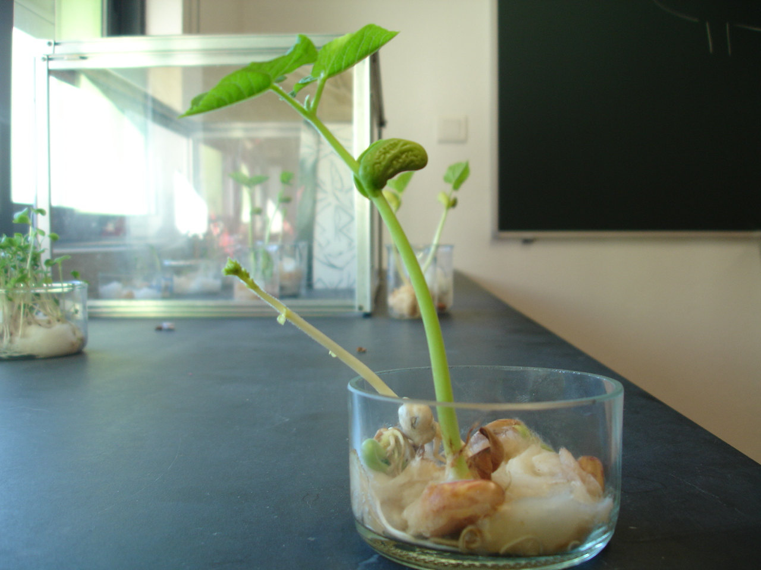
Frasco de esguicho com água,
Sementes diversas,
Tabuleiros brancos,
Estufa,
Frigorífico,
Caixa de cartão,
Etiquetas.

Figura 1- Germinação de sementes

Modo de proceder:

A: Influência da temperatura
1. Coloca uma camada de algodão no fundo de cada um dos recipientes de vidro. (utiliza 3 recipientes por cada espécie de semente).
2. Humedece o algodão, colocando um pouco de água.
3. Espalha algumas sementes em cada um dos recipientes de vidro.
4. Coloca uma etiqueta, indicando a data, a espécie de semente e a temperatura a que irá ser exposta a semente.
5. Distribui os recipientes de vidro com as sementes por 3 tabuleiros.
Tabuleiro A: Frigorífico (cerca de 5ºC)
Tabuleiro B: Temperatura ambiente (cerca de 20ºC)
Tabuleiro C: Estufa (Cerca de 30 ºC)
6. Vai regando, quando necessário, para que o algodão se mantenha sempre húmido.
7. Vai observando os resultados de semana a semana. Poderás tirar conclusões 2 a 3 semanas após o início da experiência.

B: Influência da luz
1. Faz o mesmo procedimento que fizeste na experiência A, utilizando apenas 2 tabuleiros.
Tabuleiro D: temperatura ambiente com exposição à luz.
Tabuleiro E: temperatura ambiente sem exposição à luz (coberto por uma caixa de cartão).
2. Vai observando os resultados de semana a semana. Poderás tirar conclusões 2 a 3 semanas após o início da experiência

